Fecha: 23 de Octubre de 2012
Boletín de prensa Nº 584
Confío en disminuir la tasa de desempleo: Alcalde de Pasto
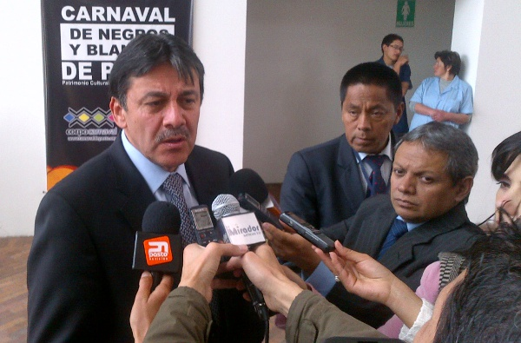
El Alcalde de Pasto Harold Guerrero López, dijo que esta dispuesto a disminuir la tasa de desempleo de la ciudad y afirmo que ya se presentaron proyectos ante el Ministerio del Trabajo en Turismo, Cultura e Infraestructura que aumentarán los trabajos directos e indirectos en mas de cinco mil al terminar su gobierno.
El jefe de la Administración Local dijo que a través de los programas de vivienda que serán ejecutados en la ciudad y las obras del plan de movilidad, la economía de la capital de Nariño se dinamizará y confía que la tasa de desempleo que esta hoy en Pasto en el 16 por ciento se reduzca por lo menos a la mitad.
Sin embargo llamó a la comunidad a tener paciencia, pues advirtió que los recursos están garantizados por parte del gobierno nacional y manifestó su deseo porque los constructores de vivienda de la región comiencen con las obras para así habilitar más fuentes de trabajo directo.
“No podemos afanarnos, todo a su tiempo”, dijo Guerrero López quien considero que su propuesta de Cambio Cultural esta dando buenos resultados y muestra de ello es la financiación de parte del gobierno para mejorar la potencialización de las plantas de agua en la ciudad y hacer así realidad los programa de vivienda totalmente gratis para los mas pobres, puntualizo.
Arranca Semana de la Juventud “un espacio para La participación y expresión juvenil”
Con el conversatorio “jóvenes empresarios, introducción al emprendimiento” la Dirección de Juventud de Pasto inicia la programación oficial de lo que será la Semana de la Juventud en la ciudad. El evento empieza este martes a partir de las 8 de la mañana, en el auditorio de la Cámara de Comercio de Pasto.
En el acto de lanzamiento harán presencia el Alcalde Harold Guerrero López, así como otras autoridades locales y departamentales, además de la participación de conferencistas expertos en temas relacionados con la cultura del emprendimiento y los planes de juventud.
Durante el desarrollo del evento, La Dirección de Juventud con el Consejo Municipal de Juventud programaron realizar el foro de emprendimiento temprano denominado “a vivir el emprendimiento” que se llevará a cabo de 10 a 10 y 30 de la mañana en la Cámara de Comercio, luego de 2 a 4 de la tarde en el Hotel Morasurco se realizará la socialización del plan estratégico de adolescencia y juventud, la cual contará con la experiencia de líderes locales.
La jornada también estará acompañada por el segundo encuentro de organizaciones sociales juveniles de Pasto y habrá reconocimiento a niños, niñas, adolescentes y jóvenes en el programa de “los jóvenes construyen pensamiento” como parte del proceso del cambio cultural hacia una transformación productiva que lidera la Alcaldía Municipal.
Octubre 24, lanzamiento oficial de campaña “la pólvora te engaña y te daña”
La Alcaldía de Pasto en coordinación con el Instituto Departamental de Salud, la Gobernación de Nariño, El Instituto Colombiano de Bienestar Familiar, Policía Nacional y la Fundación Ecoterra, vienen trabajando articuladamente en la campaña “la pólvora te engaña y te daña” el lanzamiento oficial se realizará el 24 de octubre en el parque infantil a las 10 a.m. Como parte del Cambio Cultural Transformación Productiva, el propósito principal de esta campaña es concientizar acerca de los riesgos que puede ocasionar la manipulación y uso de la pólvora, de esta manera se busca reducir el alto índice de quemados, sobre todo en menores de edad que son los más vulnerables a esta amenaza y que tiende a aumentarse en épocas decembrinas y en festividades en el municipio de Pasto y sus corregimientos.

Si usted tiene conocimiento de personas que distribuyan y fabriquen pólvora, denuncie a la línea gratuita 125, recompensa hasta por 20 millones de pesos.

Divulgación de los documentos expedidos por la Registraduría que son objeto de cobro y los que poseen exoneración
La presente circular se fundamenta en la ley 136 de 1994 y en la ley 1551 de 2012 en especial el capítulo V.
Mediante la Circular 025 de Octubre 19 de 2012 y en atención a la circular No 060 del 10 de septiembre de 2012, emitida por los Señores Delegados del Registrador Nacional, el despacho del Alcalde de Pasto se permite comunicar a la comunidad en general, cuales son los documentos expedidos por la Registraduría que poseen carácter gratuito y cuales son objeto de cobro; y al mismo tiempo se citan acciones que se encuentran prohibidas para los funcionarios de la mencionada entidad, en cumplimiento a los principios de legalidad, transparencia y publicidad
REGISTROS CIVILES
DOCUMENTOS GRATUITOS | DOCUMENTOS CON COBRO
Inscripciones de registros civiles de nacimiento, Matrimonio y Defunción. (No importa la fecha en que se realice la inscripción) | Copias o certificados Registros de Matrimonio y Defunción $5.650
Primera Copia de registro civil de nacimiento. | Copias posteriores de registros de nacimiento $5.650
Copia de registro civil de nacimiento para el trámite de Cédula primera vez (población desplazada victimas de violencia Res. 116/2012) | Copias posteriores de registros de nacimiento $5.650

CEDULAS DE CIUDADANIA
DOCUMENTOS GRATUITOS | DOCUMENTOS CON COBRO
Trámite de Cédula primera vez | Duplicados y rectificaciones de cédulas de ciudadanía $ 34.000
Trámite primer duplicado con Cédulas de ciudadanía para personas que pertenezcan a nivel 1 o 2 del SISBEN
Trámite de duplicados o rectificaciones para personas desplazadas, desmovilizadas y víctimas de violencia.
Renovación de cédula de ciudadanía

TARJETA DE IDENTIDAD
DOCUMENTOS GRATUITOS | DOCUMENTOS CON COBRO
Trámite de tarjetas de identidad primera vez, duplicados, rectificación, para población desplazada, (Res. 0082 del 2008) Duplicados para víctimas de la violencia (Res. 116 de 2012) | Duplicados y rectificación de tarjetas de identidad en formato nuevo $33.250
 | Duplicados y rectificaciones para niños de 7 a 13 años $11.050

Prohibiciones
Está prohibido para los funcionarios de la Registraduría Nacional (Resolución No 2386 del 15 de mayo de 2008, circular 29 de 2008, circular 056 del 2008)
1. Hacer entrega de copias y certificados de Registros Civiles sin la imposición del stiker correspondiente.
2. Recibir dinero en efectivo para el trámite de duplicados o rectificaciones de cédulas de ciudadanía o tarjeta de identidad, el interesado debe aportar la consignación correspondiente.
3. Recibir dinero en efectivo para la expedición de copias de Registros Civiles, a excepción de Registradores que prestan autorización para ello, en Municipios que no cuentan con Banco Agrario para el recaudo.
4. Recibir dinero por cumplir con las funciones inherentes al cargo, entre ellas ENTREGA DE CÉDULAS DE CIUDADANÍA, TARJETAS DE IDENTIDAD O REGISTROS CIVILES DE NACIMIENTO.
5. Realizar cobros adicionales a los estipulados por la Registraduría Nacional por agilización de documentos, actualización y post grabaciones de Registros Civiles, solicitudes para dar de alta las cédulas de ciudadanía por perdida de Derechos políticos, etc.
6. Adelantar trámites de documentos de identificación sin el debido cumplimiento de los requisitos previos para su diligenciamiento para Registros Civiles (DECLARANTE, TESTIGOS, INTERESADO) para cédulas y tarjetas de identidad (FOTOS, CONSIGNACIÓN, INTERESADO).
Lo anterior para mayor divulgación a la comunidad y realizar el respectivo control y vigilancia al cumplimiento de la Ley 1163 de 2007, Resolución No 002 de 2012, Circular 046 del 2011 y Circular 29 de 2008.
Se dio Inicio a Eliminatorias de 10º Concurso Municipal de música Campesina
La Alcaldía Municipal de Pasto a través de la Secretaría de Cultura dio inicio, este domingo 21 de octubre, a las Eliminatorias del 10º Concurso Municipal de Música Campesina, en el corregimiento de El Socorro, con la participación de grupos musicales del Sector Rural.
El concurso Municipal de música campesina se ha convertido en un autentico promotor del Género Musical de las comunidades campesinas, exaltando y rescatando de manera reiterada nuestra música emblemática en un ceremonial colectivo para la convivencia, la integración de las diversas expresiones culturales y el resarcimiento del tejido social y en especial del fortalecimiento del “Son Sureño” expresión autóctona de nuestra cultura.
El Concurso Municipal de Música Campesina, tendrá su 2da jornada de eliminatorias en el Corregimiento de Obonuco el próximo domingo 28 de Octubre.
Se recuerda el calendario de las eliminatorias:

3ra Eliminatoria Genoy - 4 de Noviembre de 2012
4ta Eliminatoria Cabrera – 11 de Noviembre de 2012
5ta Eliminatoria Centro Cultural Pandiaco – 18 de Noviembre de 2012
Gran Final - Concha Acústica 25 de Noviembre de 2012
PREMIACION
Categoría Tradicional
1 PREMIO $3.000.000
2 PREMIO $1.500.000
3 PREMIO $1.000.000
4 PREMIO $ 500.000
5 PREMIO $ 500.000
Categoría Nuevas Tendencias
1 PREMIO $1.500.000
2 PREMIO $1.000.000
3 PREMIO $ 500.000

Decreto 0711 de 2012 restringe tránsito de motocicletas durante el 26 de Octubre
Según el informe sobre LESIONES EN ACCIDENTES DE TRANSITO, CAUSADOS POR MOTOCICLETAS presentado por el Observatorio del Delito de la Subsecretaria de Justicia y Seguridad de la Secretaria de Gobierno, se tiene que para el primer semestre del año 2011 se presentaron un total de 597 lesionados y comparativamente con el año 2012 se reporta un total de 649 lesionados, advirtiéndose así un incremento del 8,71% en el número de lesionados.
En especial se observa que en menores de 14 años, el número total de lesionados para el primer semestre del presente año asciende a 100 personas, de los cuales se encuentra la siguiente información: nueve (9) lesionados entre los cero (0) años a los cuatro (4) años; Cincuenta y ocho (58) lesionados entre los cinco (5) a los nueve (9) años; y Treinta y tres (33) lesionados entre los diez (10) a los catorce (14) años, que representan el 16,75% del número total de accidentados.
Para el día veintiséis (26) de octubre de la presente anualidad, el organismo de transito, con el fin de realizar actividades de concientización sobre la alta accidentalidad en motociclistas, en especial por el alto número de accidentes en los cuales se encuentran afectados niños menores de 14 años, realizara el día sin Motocicletas desde las 06.00 am, hasta la media noche del día 26 de octubre de 2012.
Consulte el texto completo del Decreto 0711 de 2012 en la página web de la Alcaldía de Pasto www.pasto.gov.co

Fiesta en Pasto por llegada de fuego deportivo de los juegos nacionales 2012
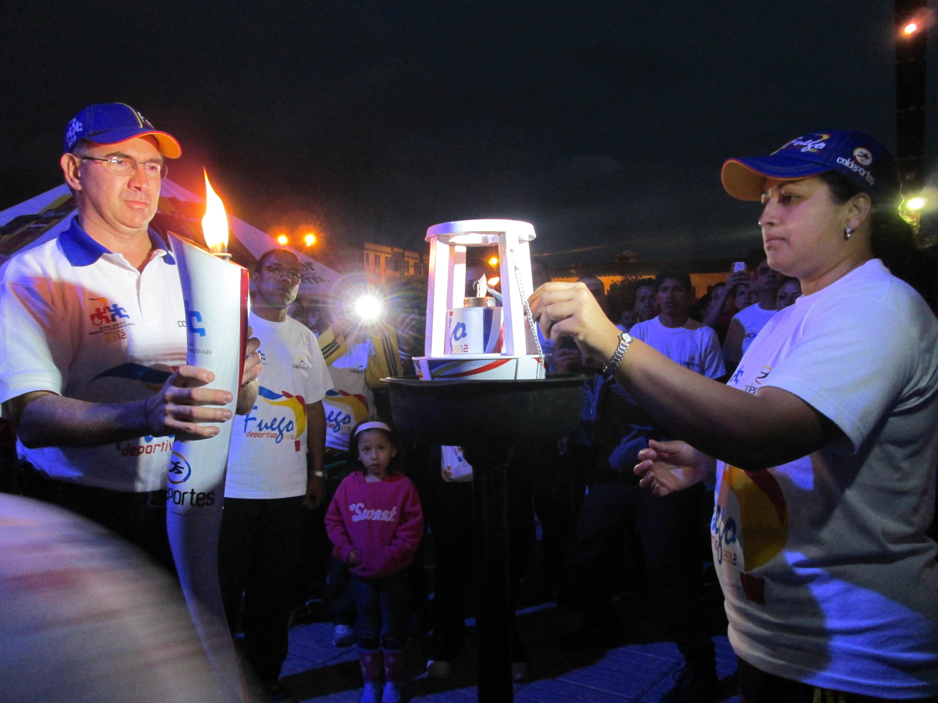

Después de estar en Ipiales y el puente de Rumichaca, frontera con el Ecuador, Carlos Eduardo Villegas, Coordinador General de Coldeportes para los Juegos Nacionales fue el encargado de entregar el Fuego Deportivo, este Domingo 21 de Octubre, a la Directora de Pasto Deporte Claudia Marcela Cano quien luego de alzarlo con orgullo lo trasladó al primer relevista, el triatleta Mario Eraso, encargado de iniciar este recorrido, en adelante, fueron 12 los relevistas que llevaron la llama, desde la salida al sur Chapal hasta llegar a la Plaza del Carnaval.
Así las cosas, también portaron la antorcha Ingrid Caicedo, Alfredo Moreno, Carmen Eugenia Narváez, José Caicedo, Angie Legarda, Wilfredo Insuasty, José Torres, Daniel Rodríguez, Juan Camilo Andrade, Jhon Jairo Oviedo, Jessica Legarda.
“Estamos muy emocionados con el recibimiento de este fuego, tocamos las fronteras patrias, por ello hoy estuvimos en el puente de Rumichaca. Es la séptima parada en este hermoso recorrido. Estamos muy contentos en Pasto, y felicitar a quienes hicieron posible este bonito espectáculo. Hoy, más que nunca, el deporte colombiano está comprometido con la paz y con el medio ambiente. Una vez finalicen los Juegos Para nacionales, devolveremos el fuego sagrado a la Sierra” sostuvo Carlos Eduardo Villegas, quien puntualizo “Mamo Kuncha (máximo jefe espiritual de la Sierra), nos explicó que el fuego sagrado nace de las entrañas de la Sierra Nevada de Santa Marta y la única función para estos días, es despertar el espíritu deportivo de Colombia entera”.
La entrega del Fuego, que finalizo en la Plaza del Carnaval, estuvo acompañado de los integrantes de ligas que viajaran a los juegos nacionales, los monitores de Pasto Deporte y los representantes de las autoridades municipales y departamentales así como las Escuelas de Formación Deportiva quienes presentaron un acto especial.
La Directora de Pasto Deporte, Claudia Marcela Cano sostuvo. “Para el municipio es un honor porque Pasto Deporte estuvo a cargo de este importante evento. Quisimos tener en cuenta a todas las generaciones de deportistas y aunque algunos de ellos hace muchos años dejaron de competir siempre hicieron lo máximo por representar dignamente a nuestro municipio y el departamento en eventos nacionales e internacionales”.
Desde ya se vive en todo Colombia el preámbulo de la XIX versión en Juegos Convencionales y a la III versión en Juegos Paranacionales.

Ocho corregimientos de Pasto contarán con iluminación navideña
La gerente del Servicio Público de Alumbrado de Pasto - Sepal, Maritza Rosero, indicó que en acuerdo con la Administración Municipal, se determinó que ocho corregimientos serán embellecidos con alumbrado navideño. La funcionaria manifestó que dicha iluminación tendrá como objetivo, reforzar el atractivo turístico del sector rural en época de fin de año y carnaval, también contribuir al proceso de Transformación Productiva que cumple el Alcalde de Pasto Harold Gurrero López.
“Para la realización de este trabajo del alumbrado navideño seguimos incentivando la mano de obra de nuestros artesanos, en este año la elaboración de los motivos artísticos estará a cargo del maestro Roberto Otero” precisó la funcionaria
En la ciudad se tendrán dos sectores con figuras artísticas elaboradas con motivos navideños en los parques: Santiago y en San Felipe, Además se instalará iluminación, en San Andrés, el Monumento al Trabajo, la avenida Julián Buchelli, el barrio El Tejar, en la Fuente de la Transparencia, la Riviera y la Calle 17 entre otros sitios.
De igual forma la gerente de Sepal reiteró que se continúa buscando el apoyo del sector público y privado para el proyecto de comercialización de alumbrado navideño. “Sepal por disposición legal no puede invertir recursos del impuesto al alumbrado público en alumbrado navideño y por eso seguimos buscando empresas organizaciones y entidades interesadas en promocionarse y respaldar este proyecto para patrocinar las luces navideñas en este sector del centro de Pasto” precisó.
Vendedores estacionarios recibieron recipientes para depósito de basuras

La Empresa Metropolitana de Aseo Emas, inició una campaña en el centro de Pasto en la cual se entrega a vendedores ambulantes y estacionarios, recipientes para el depósito de basura.
La campaña que se inició el pasado sábado, se cumple como parte de la responsabilidad social y corporativa que tiene la empresa, así lo indicó el gerente de la entidad El Laythy Safa Hussein, quien destacó que se trata de vincular a los vendedores estacionarios y ambulantes en el compromiso de mantener limpia la ciudad, el funcionario reiteró que Emas seguirá desarrollando acciones que contribuyan a mejorar las prácticas de cultura ciudadana y de sostenibilidad ambiental en la capital de Nariño.
“Seguimos trabajando con el objetivo de tener una ciudad limpia, mantener tarifas justas, fomentar la cultura ciudadana y compensar el impacto ambiental que genera la disposición de los residuos para ello desarrollamos distintos procesos en el Parque Ambiental Antanas, pues el compromiso y responsabilidad ambiental son aspectos fundamentales de nuestra misión empresarial” indicó
Durante la primera fase del proceso se entregaron 32 canastillas a igual número de vendedores ubicados en inmediaciones de la Plaza de Nariño y en los días siguientes se entregarán los recipientes en sectores como la avenida Idema, Las Américas y Parque Infantil, entre otros.
EMPOPASTO comprometido con la educación ambiental

Interesados en fomentar la cultura de preservación del agua y el respeto por el medio ambiente, Empopasto S.A. E.S.P., a través del área de Gestión Ambiental, permanentemente realiza charlas con establecimientos educativos y Juntas de Acción Comunal de la ciudad.

Es así como mañana, en horas de la tarde se programó una conferencia con la Escuela de Padres del Hogar Comunitario Mi Segundo Hogar, en la que profesionales del área ambiental de la empresa, abordarán el tema de uso racional del agua y la importancia de la protección de los recursos naturales.

Así mismo ofrecerán un taller ambiental-cultural-social encaminado al cuidado del medio ambiente, dirigido a los estudiantes del Colegio San Juan Bautista, ubicado en San Juan de Anganoy, los cuales hacen parte del `Proyecto de Educación Ambiental para el buen manejo y aprovechamiento de recursos sólidos y orgánicos en la comunidad educativa`, que lidera la Fundación Paz y Amor.

Con estas actividades Empopasto S.A. E.S.P. demuestra su preocupación por los impactos ambientales y por la preservación del entorno, especialmente en las zonas aledañas a las fuentes que abastecen de agua a la ciudad.

Pasto Transformación Productiva

Tirso Benavides Benavides
Jefe Oficina de Comunicación Social
Alcaldía de Pasto

